 |  | 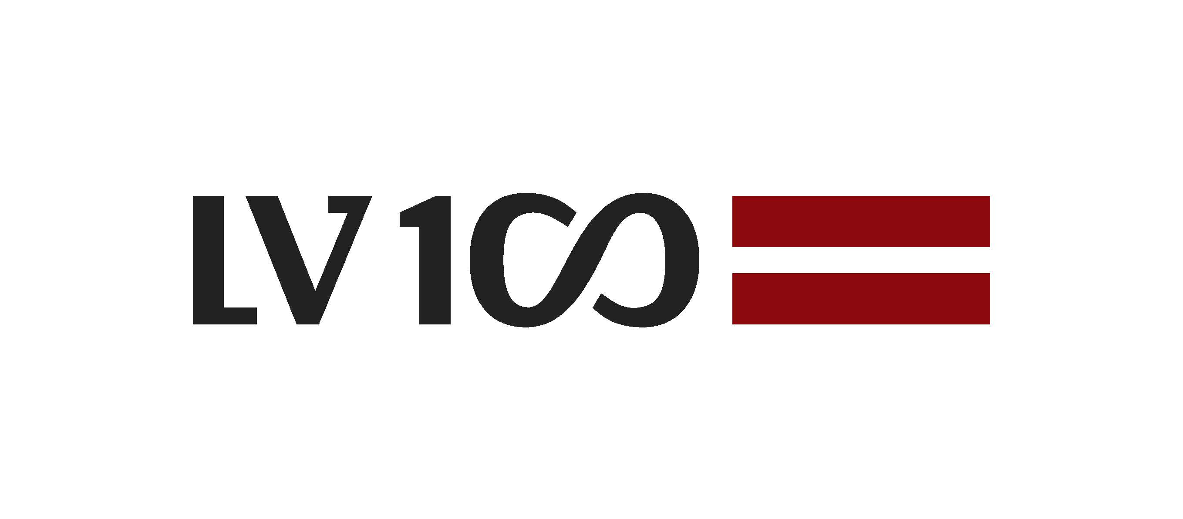

Rēzeknes Tehnoloģiju akadēmija (Latvija)
Latvijas Universitāte (Latvija)
A. Mickeviča universitāte Poznaņā (Polija)
Sanktpēterburgas Valsts universitāte (Krievija)
Latgaliešu Kultūras biedrība (Latvija)
Kultūras ministrija (Latvija)
9. starptautiskā latgalistikas konference
Rēzeknē,
2016. gada 30. novembrī–1. decembrī

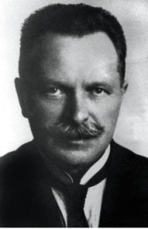 | Konference veltīta  Franča Kempa 140 gadu atcerei

Sagaidot Latgales kongresa (2017) un Latvijas valsts (2018) simtgadi, Rēzeknes Tehnoloģiju akadēmija sadarbībā ar Latgaliešu Kultūras biedrību rīko virkni pasākumu, godinot pirmās latgaliešu atmodas redzamākos pārstāvjus: Franci Trasunu, Nikodemu Rancānu, Franci Kempu.
Latgalistikas konferences līdz šim ir bijušas: Sanktpēterburgā (Krievija, 2008), Rēzeknē (Latvija, 2009), Greifsvaldē (Vācija, 2010), Poznaņā (Polija, 2011), Rīgā (Latvija, 2012), Ačinskā (Krievija, 2013), Rēzeknē (Latvija, 2014), Viļņā (2015, Lietuva). Turpinot tradīciju, 2016. gadā konference notiks Rēzeknē un būs veltīta Franča Kempa 140 gadu jubilejas atcerei.
Konferences tēmas:
- Latgales kongresa simtgade, sabiedrisko un kultūras darbinieku devums valstiskuma idejas tapšanā
- etniskā, teritoriālā, nacionālā u. c. identitātes, to atspoguļojums pierobežas kultūrā un valodā
- pierobežas kultūru mijiedarbe: ietekmes, tipoloģiskas līdzības un atšķirības folklorā, literatūrā, plašsaziņas līdzekļu telpā, muzeju darbībā
- IT un muzeja darbības, humanitārās jomas modernizēšanas iespējas
- latgaliešu valoda citu pierobežas valodu ietekmē
- latgaliešu valodas, novadmācības metodoloģiskie aspekti

Pieteikums konferencei (dalībnieka anketa un referāta anotācija līdz 1500 rakstu zīmēm, ieskaitot atstarpes) tiek gaidīts līdz 2016. gada 20. septembrim uz adresi: ilga.suplinska@ru.lv.

Paziņojums par tēmas iekļaušanu konferences programmā tiks izsūtīts līdz 2016. gada 10. oktobrim.

Konferences laikā notiks datorspēles par Latgales kultūras un sabiedriskajiem darbiniekiem “Īsapazeisim!” prezentācija, literāri muzikāls Andrejdienu pasākums, tikšanās ar pierobežas jaunajiem māksliniekiem: mūziķiem, dzejniekiem. Sīkāka kultūras pasākumu programma tiks pievienota konferences programmai.

Konferences darba valodas: latviešu, latgaliešu, angļu, krievu.
Ja izvēlētā referāta prezentācijas valoda ir latviešu, latgaliešu vai krievu, lūdzam sagatavot elektronisku prezentāciju vai kopsavilkumu angļu valodā.

Uzstāšanās ilgums: 30 minūtes, ieskaitot diskusiju (10 min.).
Konferences dalības maksa: 40 EUR, studentiem — 20 EUR.

Termiņi:
– 2016. gada 20. septembris — konferences pieteikumu pieņemšana;
– 2016. gada 10. oktobris — konferences organizēšanas komitejas atbilde par pieteikuma apstiprināšanu vai noraidījumu;
– līdz 2016. gada 25. novembrim — konferences dalības maksas nomaksāšana;
– 2016. gada 30. novembris—1. decembris — konferences norises laiks;
– 2016. gada 16. decembris — rakstu iesniegšana humanitāro zinātņu žurnālam „Via Latgalica” (Nr. 8, ISSN 1691-5569, EBSCO, Central & Eastern European Academic Source collection, datu bāzē no 2011. gada);
– 2017. gads — rakstu recenzēšana un publicēšana.

9. starptautiskā latgalistikas konference
Rēzeknē, 2016. gada 30. novembrī–1. decembrī
DALĪBNIEKA ANKETA

Vārds, uzvārds

Zinātniskais grāds

Darba (studiju) vieta, amats

Darba vietas adrese, telefons, e-pasts

Referāta tēma

Referāta anotācija (līdz 1500 rakstu zīmēm, ieskaitot atstarpes)
Nepieciešamais tehniskais nodrošinājums uzstāšanās laikā

Piedāvājums naktsmītnes rezervēšanai:
- Rēzeknes Tehnoloģiju akadēmijas studentu viesnīca: http://www.ru.lv/dienesta_viesnica
- Viesnīca „Rēzekne”: http://www.hotelkolonna.com
- Viesnīca „Latgale”: www.latgalehotel.lv
- Austrumlatvijas Radošo pakalpojumu centrs „Zeimuļs”: https://www.facebook.com/Zeimuls/info
- Viesu nams „Zaļā sala” http://www.hotelzalasala.lv/index.html
- Viesu nams „Azarkrosti” (http://www.viss.lv/?p=339)

RTA rekvizīti konferences dalības maksai:

RĒZEKNES TEHNOLOĢIJU AKADĒMIJA
Atbrīvošanas aleja 115, Rēzeknē, LV-4601
Reģ.Nr.90000011588
Banka: VALSTS KASE
Bankas kods TREL LV22
Konts LV90TREL9150160000000

PIETEIKUMS KONFERENCEI
tiek gaidīts līdz 2016. gada 20. septembrim
uz adresi: ilga.suplinska@ru.lv

Uzziņai:
Francis Kemps (1876–1952), publicists, kultūras un sabiedriskais darbinieks, izdevējs, dzimis Makašānu pagasta Sprūževā (tag. Griškānu pagastā). Pirmās latgaliešu atmodas darbinieks, viens no Pēterpils Latviešu muzikāliskās biedrības (1903) dibinātājiem, pirmās latgaliešu avīzes „Gaisma” (1905–1906), žurnāla „Austra” (1908), kalendāra „Daugava” (1905–1914) izdevējs un redaktors. Grāmatu par Latgales latviešu pagātni: „Latgalieši” (1910), „Latgales likteņi” (1938, 1991²) un citu vēsturisku, publicistisku, reliģisku, literāru darbu autors.
1917. gadā ir piedalījies vēsturiskajā Latgales kongresā (26.–27.04, pēc jaunā stila – 9.–10.05), kopā ar domubiedru grupu kongresu atstājis, jo nav bijis skaidras vienošanās un garantiju prasības Latgales latviešu pašnoteikšanās tiesību nodrošināšanai valodas, ticības un administratīvās pārvaldes jautājumos.
Ir bijis pirmais Rēzeknes pilsētas galva Latvijas Republikas laikā, Satversmes sapulces un Saeimas deputāts, satiksmes ministra biedrs. 1949. g. deportēts uz Sibīriju, miris Tomskas apgabala Mihailovkā, 1991. gadā pārbedīts dzimtenē, Zvirgzdenes kapos.
Pateicoties F. Kempa dēla Leopolda Kempa (1927–2014) gādībai, apkopots un digitalizēts plašs F. Kempa rakstu materiāls. Tomēr joprojām netrūkst mītu un stereotipu par F. Kempa dzīvi un personību, tāpat kā par Latgales kongresu un citiem Latgales vēstures un kultūras jautājumiem.
Savā apcerē „Latgalieši” F. Kemps rakstīja: Pareizāki būtu paralēli lietot nosaukumus: baltieši vai arī Baltijas latvieši un latgalieši, un kopīgi, priekš abām tautas nozarēm, tikai vienu vārdu – latvieši. (..)
..poļu un krievu valodas latgalieši uzskata par svešām valodām un baltiešu dialektu tie ierauga par savu pat valodu, bet tikai nepareizu un sagrozītu; šī valoda latgaliešiem izrādās par kaut kādu žargonu, par kuru tikai jāpasmejas. Ja viņiem mēģināsim pierādīt, ka Baltijas latviešu valoda ir vispāri lietojamā rakstu valoda, ka viņai ir sava bagāta literatūra, tad vienkāršais latgalietis vienmēr atbild: „Tas viss var būt, bet viņa nav īsta latviešu valoda, viņa ir „čyuļu runa””. Tā tas iznāk, ka poļu un krievu valodas latgalieši ieskata par svešām, bet tomēr tīrām, neviltotām valodām, un baltiešu dialektu – par savu, bet nepareizu un sagrozītu, latviešu valodu.” (Kemps 1910: 48, 50)

Konferences organizēšanas komiteja
Dr. philol. Ilga Šuplinska (koordinatore, Rēzekne)
Dr. philol. Lidija Leikuma (Rīga)
Dr. hab. phil. Nikole Naua (Nicole Nau) (Poznaņa)
Dr. philol. Aleksejs Andronovs (Sanktpēterburga)

